Vítám vás milé včeličky,
Přišla doba, kdy se nemůžeme ve školce vídat a my zahálet nechceme. Společně s rodiči si můžete doma vyrobit dva různé hudební nástroje, které vám budou k užitku po celý školní rok a ze kterých budete mít ohromnou radost třeba na rodinné oslavě
Přikládám odkaz, kde je vše podrobně napsáno….. připrav si prázdnou PET lahvičku, cokoli sypkého jako např. korálky nebo rýži a kornout z papíru, který bude tvým pomocníkem….. s chutí do toho a půl je hotovo.
Když budeš chtít, nástroj nám vyfoť a pošli zpět…… ve školce na tebe počká sladká odměna
http://www.nastrazusi.cz/shaker-lahev/
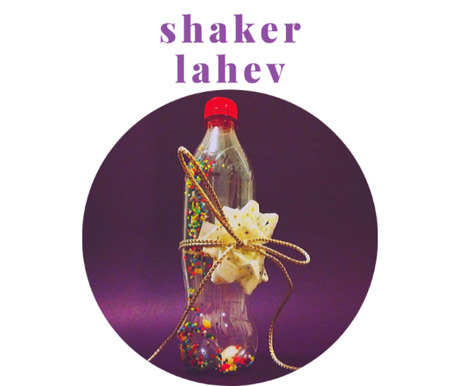

Druhý hudební nástroj je Rumbakoule….
Na tento nástroje budeš potřebovat prázdné plastové vajíčko od Kinder, 2 plastové lžíce, strečovou izolepu a opět něco sypkého, třeba znova tu rýži….. pozor, zde použiješ cca ¾ lžičky rýže
Do vajíčka nasypeš sypký materiál, z obou stran přiložíš plastové lžíce a strečovou izolepou zafixuješ, pro jistotu i spodní části obou lžic. A máš hotovo!!!
Teď už jen vyzkoušej jak rumbakoule zní
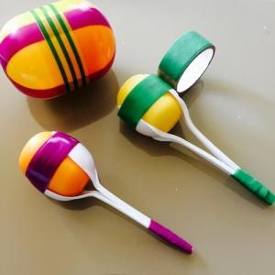

Držím vám palce ať se nástroje povedou a těším se společně s paní učitelkou Káťou a Vlastičkou na vaše fotečky……. Káťa Kadavá

